INSTITUTO TÉCNICO NACIONAL DE COMERCIO SIMÓN RODRÍGUEZ
INFORME DE ESPACIO DE CONSULTA CIUDADANA PARA LA PLANEACION 2018
Oficina de Planeación
Enero de 2018

.

TABLA DE CONTENIDO

1. INTRODUCCION 2
2. PARTICIPACION CIUDADANA 3
3. ETAPA DE FORMULACION DE PLANES 3
3.1 Espacios de participación ciudadana 4
4. RESULTADOS DE LA PARTICIPACION CIUDADANA 6
5. ANALISIS 7

INTRODUCCION

Teniendo como referente el Plan de Participación ciudadana de INTENALCO para la vigencia 2018 donde la preocupación central de una democracia auténtica consiste en garantizar que todos los miembros de la sociedad tengan una posibilidad real e igual de participar en las decisiones colectivas. Así, cuando nuestra Constitución establece desde su primer artículo que Colombia es una República democrática y participativa, está asumido el reto y el compromiso de promover la participación ciudadana en todos los espacios de la vida social.
En el entendido que los planes institucionales son instrumentos que contribuyen a la orientación de la gestión de la Entidad para el cumplimiento de sus objetivos y metas, con acciones dirigidas a la mejora continua de sus procesos, su construcción se realiza atendiendo los criterios establecidos en la normatividad vigente y atendiendo los lineamientos de articulación del Modelo Integrado de Planeación y Gestión versión 2 – MIPG.
Así mismo, en aras de contribuir con la Ley de Transparencia y Acceso a la Información, busca involucrar a la ciudadanía en la construcción de los planes y proyectos institucionales, con el fin de tener una visión externa; la cual, sirva para el establecimiento de acciones que permitan fortalecer los servicios y trámites brindados por la Entidad, ante las necesidades y requerimientos de los diferentes usuarios.

PARTICIPACION CIUDADANA

Par INTENALCO Educación Superior la Participación Ciudadana, es el derecho que tiene toda persona de expresarse libremente y difundir su pensamiento y opiniones, la de informar y recibir información veraz e imparcial. Así mismo es el derecho que tienen todos los ciudadanos de participar activamente en el proceso de toma de decisiones que los afecten.
Asi mismo, INTENALCO tiene como objetivo de la participación ciudadana: “Promover la participación ciudadana, suministrando información acerca de la gestión institucional, generando espacios de interacción, interlocución y control social”.

ETAPA DE FORMULACION DE PLANES

INTENALCO Educación Superior da inicio a la etapa de formulación de los planes institucionales para la vigencia 2018: Plan de Acción Institucional 2018, Plan Anticorrupción y de atención al ciudadano 2018, Matriz de riesgos de corrupción 2018 y Plan de participación ciudadana 2018.

Para tal fin, se llevan a cabo mesas de trabajo con los Gerentes de los procesos de la Entidad, en las cuales se realiza el registro de los compromisos para la vigencia, partiendo del análisis de los insumos base que brindan información relevante para su construcción, tales como:

- Lineamientos estratégicos de Gobierno, Plan Nacional de Desarrollo 2014 – 2018 “Todos por un nuevo país”, el Plan Estratégico Sectorial y el Plan Estratégico institucional 2016 – 2019 y Modelo Integrado de Planeación y Gestión Versión 2 – MIPG

- Compromisos en metas y estrategias de Gobierno, como: Plan sectorial de educación 2018, Modelo Integrado de Planeación y Gestión Versión 2 – MIPG, PAAC, GEL, entre otros.

- Cadenas de valor de los Proyectos de inversión

- Revisión de los planes de la vigencia inmediatamente anterior
- Prioridades estratégicas definidas por la Alta Dirección

- Observaciones y sugerencias de la ciudadanía

Todos estos elementos, se constituyen en la base fundamental y punto de partida para dar inicio al diseño de los planes institucionales.

Espacios de participación ciudadana

INTENALCO Educación Superior busca incentivar a la ciudadanía, frente a los beneficios que puede alcanzar mediante el uso de los mecanismos de participación que son habilitados en la PÁGINA WEB, como la mejora en la atención mediante el seguimiento al cumplimiento de los compromisos de la Entidad.
Es decir, que por medio de su participación a través de estos mecanismos estén al tanto de las decisiones y proyectos que se establecen, con el fin de brindar los aportes que consideren necesarios para el fortalecimiento y la optimización de la gestión. Para ello, en el mes de enero de 2018 se dispuso un espacio en la página web www.intenalco.edu.co en su sección inicio desde el 19 al 29 de enero, para dar a conocer la planeación institucional.
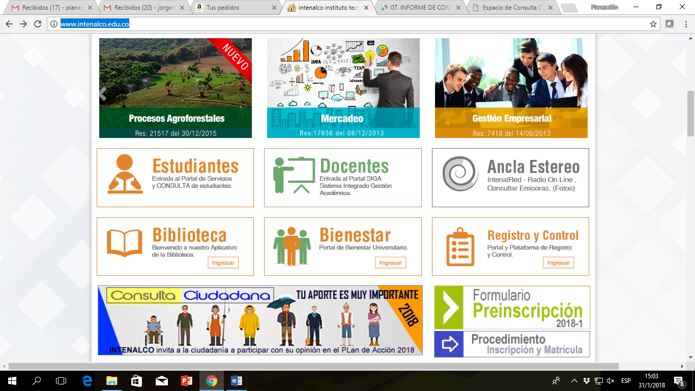

Así mismo, al ingresar al link relacionado se invita a la ciudadanía a realizar sus aportes al Plan de acción instituconal 2018, Plan anticuorrupcion y de atención al ciudadano 2018, Mapa de riesgos de corrupción 2018 y Plan de participación ciudadana 2018, aportes que llegaban directamente al correo de planeacion@intenalco.edu.co:
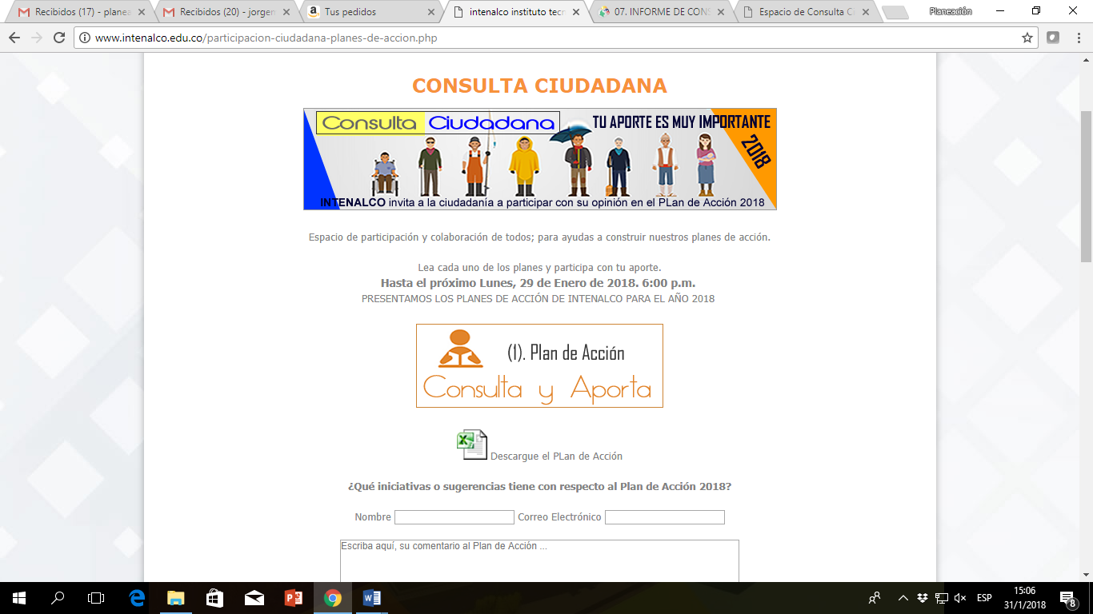
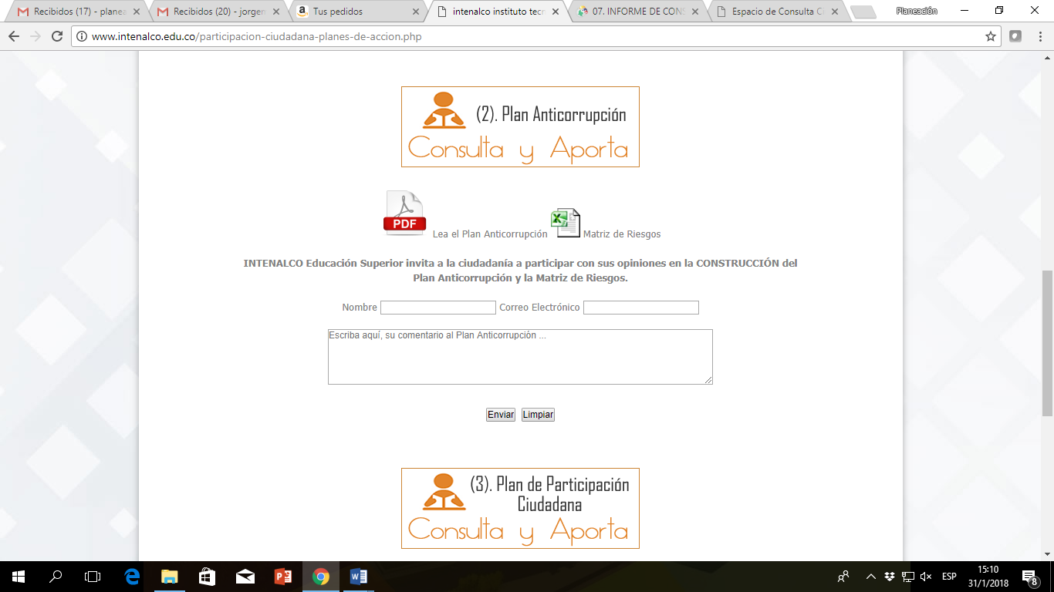

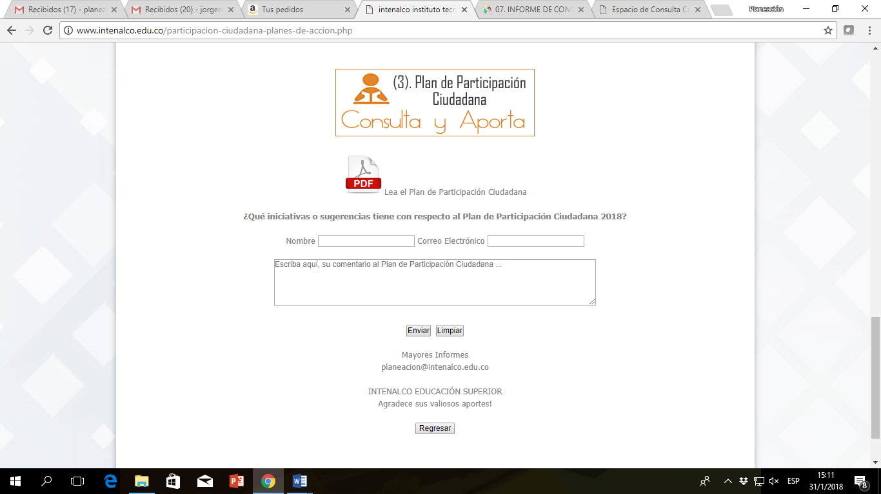

RESULTADOS DE LA PARTICIPACION CIUDADANA

A la fecha de cierre de los espacios habilitados para la participación ciudadana, se evidenciaron 5 comentarios o sugerencias al Plan de Acción que le permitieron a la Entidad, contar con memorias de la percepción y de retroalimentación, que permitieran realizar implementaciones a los proyectos de los planes y programas formulados para ejecución durante la vigencia 2018. Se analizaron los comentarios donde 3 de ellas ya estaban inmersas en otras estrategias del Plan y las otras 2 no se podían viabilizar en este plan, el cual ser publicado la versión final el 31 de enero de 2018.

ANALISIS

En el entendido que para la gestión de la Entidad, la retroalimentación emitida por la ciudadanía es un aspecto relevante, se dará continuidad a la habilitación de los espacios de participación que promuevan entre la comunidad en general el aporte de opiniones o acciones direccionadas a la mejora continua de INTENALCO Educación Superior.

Al respecto, se hace necesario buscar estrategias adicionales de convocatoria dirigidas a la ciudadana, que contribuyan a un mayor conocimiento de estos canales y a incentivar la participación en el proceso de construcción de la planeación institucional.

